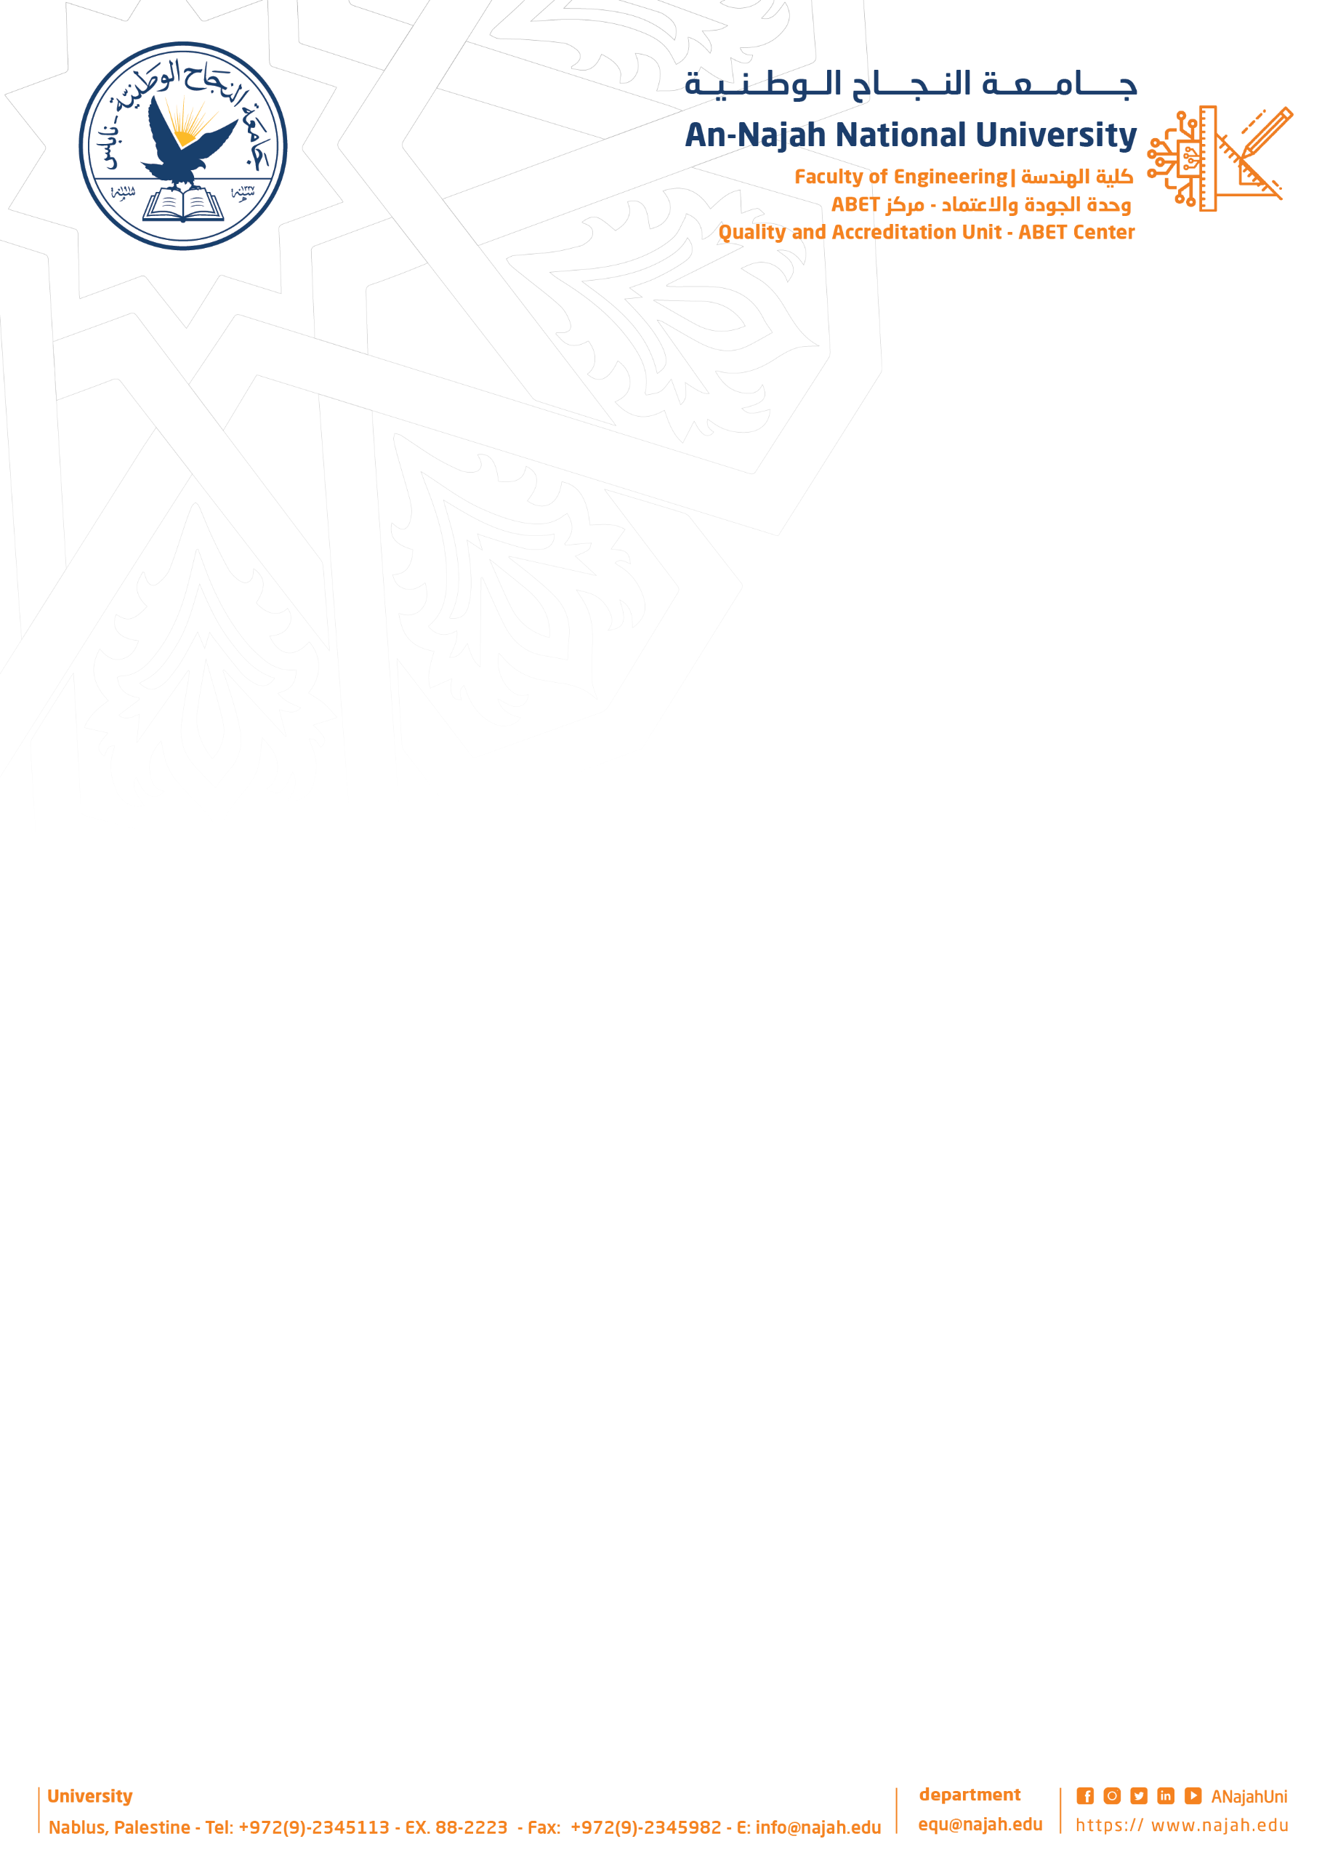

Beneficiary Form
نموذج شراكة مع الصناعة والسوق المحلي

This form is filled out by the representative of the corporate who is maintaining contact with the
يتم تعبئة هذا النموذج عن طريق مشرف المشروع الاكاديمي وممثل الجهة الشريكة التي سيتم تنفيذ المشروع معها والذي team group of the project.
سيكون على تواصل مباشر مع مشرف وطلاب المشروع.

As per the attached project abstract, please fill in the followings: _{يرجى تعبئة الاجزاء التالية}

-Name of corporate/ Institution اسم _{الجهة الشريكة في المشروع:} ____________________________________.
-Name of the corporate representative اسم _{ممثل الجهة الشريكة:} __________________________________.
-Representative Job title المسمى _{الوظيفي لممثل الجهة الشريكة:} ________________________________________.
. __________________________________ :البريد الالكتروني لممثل الجهة الشريكةRepresentative email address -
.__________________________________________________ :هاتف ممثل الجهة الشريكة –للتواصل Telephone- .____________________________ : البريد الالكتروني للمشرف الاكاديمي للمشروعProject supervisor email address -
.______________________________________________ :هاتف المشرف الاكاديمي للمشروع–للتواصلTelephone-
اسم جهة التواصل في الجهة الشريكة في حال كان يختلف عن ممثل الجهة الشريكةName of the corporate contact person -
______________________________________________ .
-Project title عنوان _{/ اسم المشروع} ________________________________________________________.
-Duration of contact with the team group مدة _{/ فترة تنفيذ المشروع:} _____________________________.
-The beneficiary will directly provide the necessary technical support سيتم تزويد الطلاب مباشرة بالادوات والمعدات التي
.يطلبونها عن طريق الجهة الشريكة
Parts Tools and equipment Information Sketch & drawings Material Non

Notes:
-Both parties are committed to the rights of intellectual property.

يلتزم الطرفان الموقعان للنموذج بحقوق الملكية الفكرية للمشروع

-In case of financial support provided to the students, a separate financial agreement will be prepared
في حال وجود تمويل / مساعدة مالية من الجهة الشريكة لطلاب المشروع يتم اعداد اتفاقية منفصلة بالخصوصand signed

Signatures / التواقيع

Party one الطرف الاول Party two الطرف الثاني
مشرف المشروع الاكاديمي Project Supervisor ممثل الجهة الشريكة في المشروع Corporate Representative
Date / التاريخ / / 20___

